Приложение к постановлению
Схема расположения земельного участка
на кадастровом плане территории 57:25:0020127

Местоположение: Российская Федерация, Орловская область, городской округ город Орёл, город Орёл, улица Циолковского, 55
Доступ к земельному участку 57:25:0020127:ЗУ1 посредством земель общего пользования
С

Схема расположения земельного участка
на кадастровом плане территории 57:25:0021556

Местоположение: Российская Федерация, Орловская область, городской округ город Орёл, город Орёл, улица 6-й Орловской Дивизии, земельный участок 25а
Доступ к земельно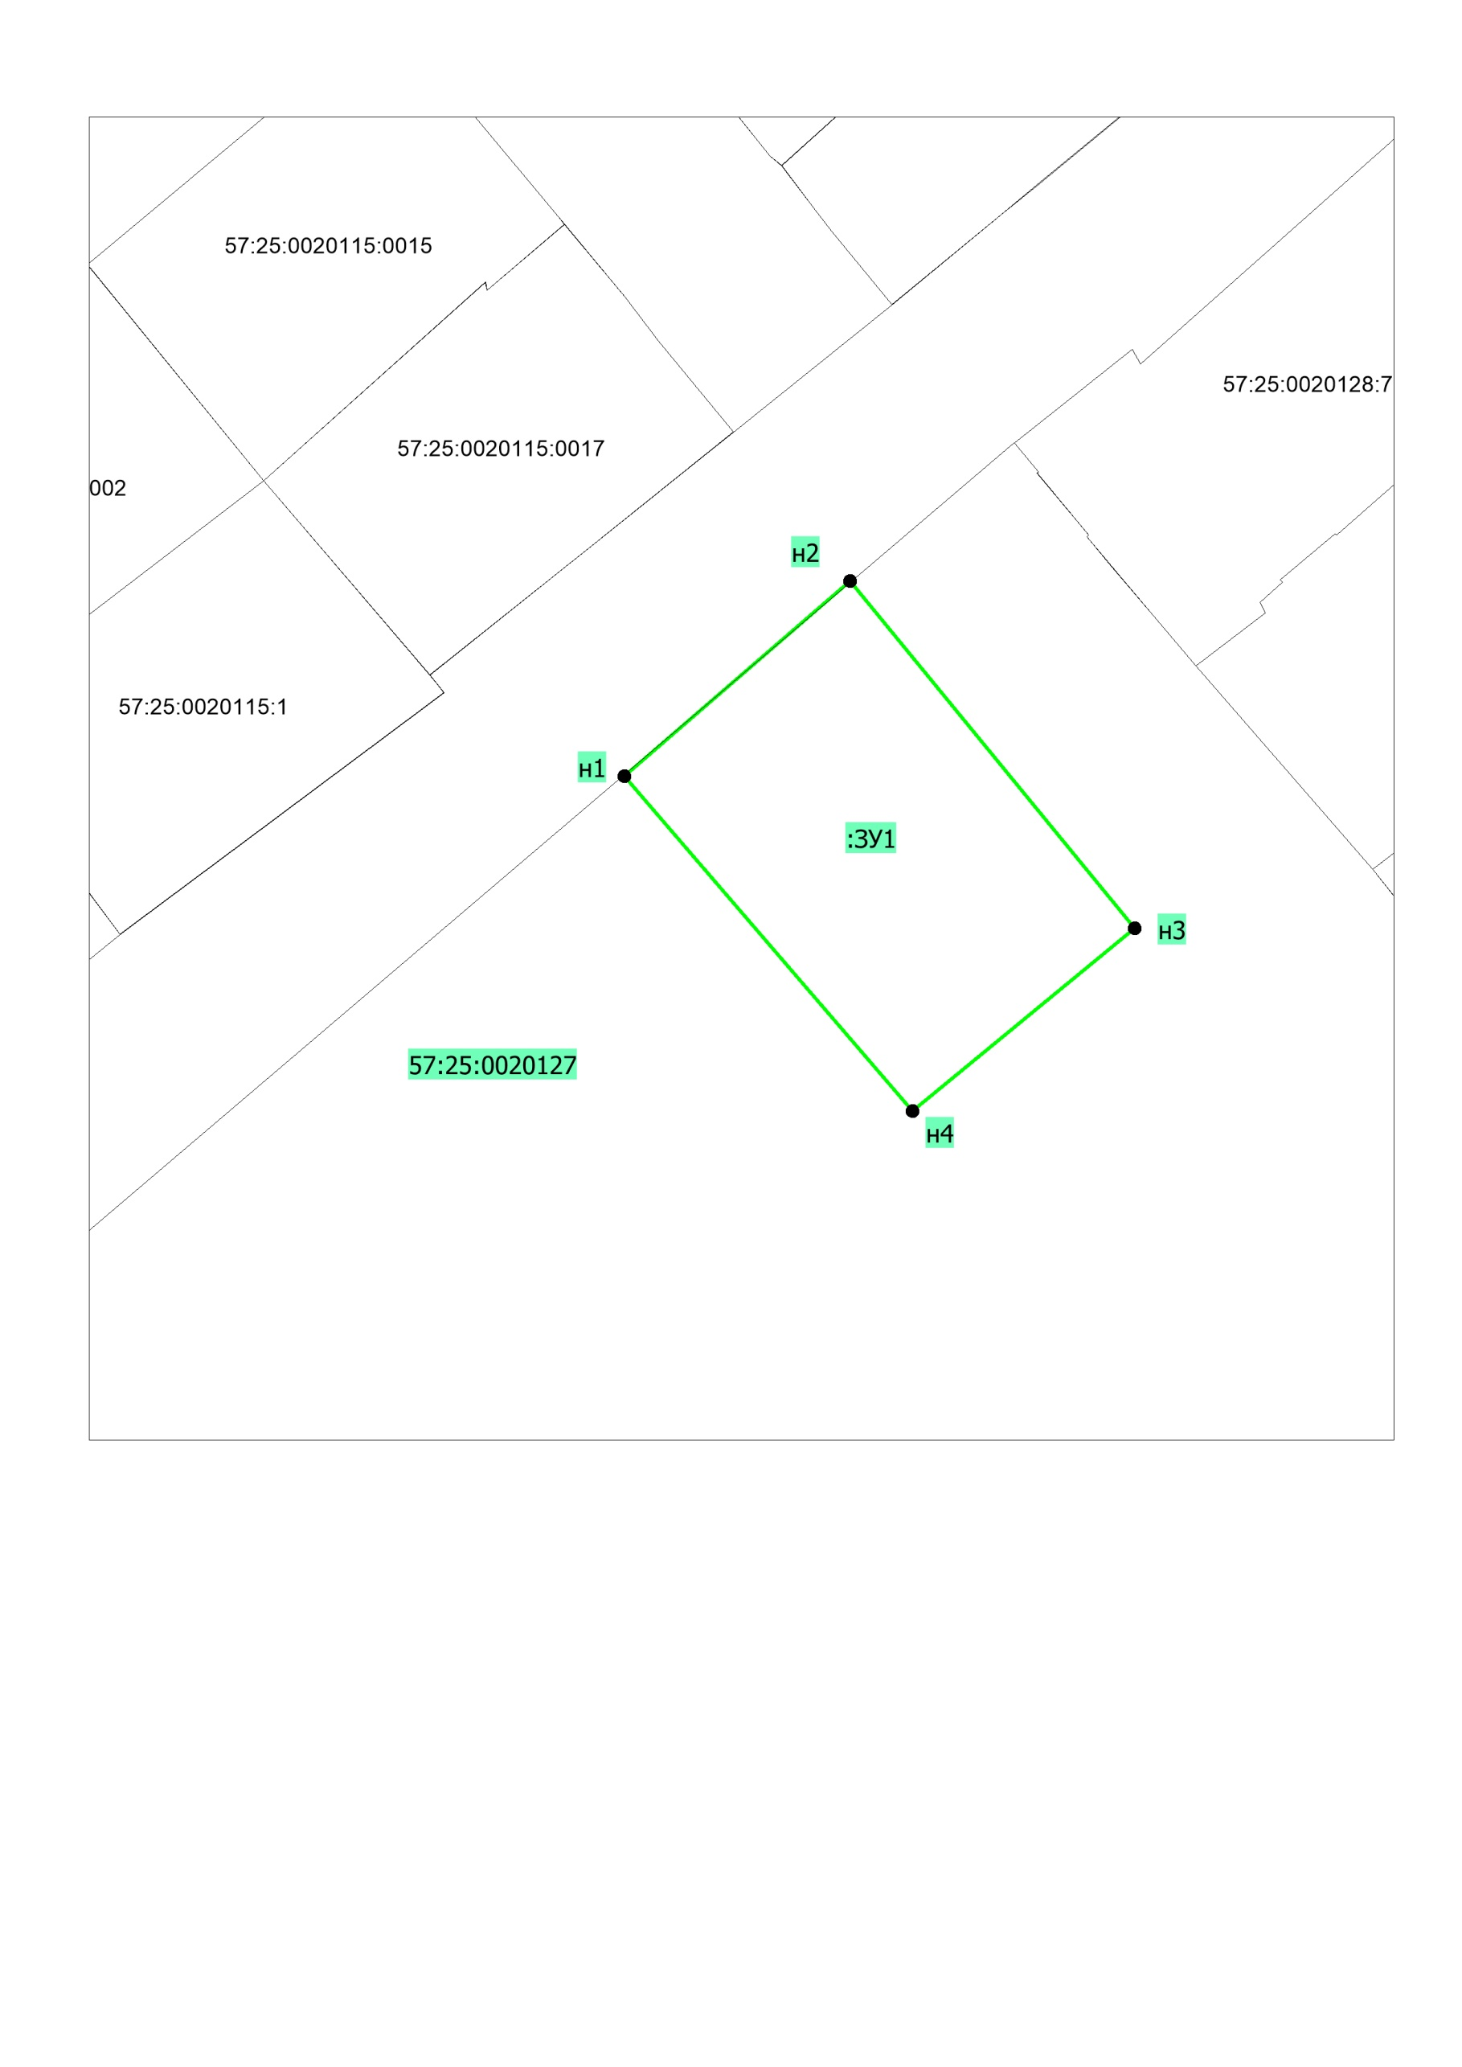му участку 57
ния

администрации города Орла
от__________№____________

Утверждена постановлением
администрации города Орла
от__________№____________

Условный номер земельно участка 57:25:0020127:ЗУ1
Площадь земельного участка 674 кв.м
Обозначение характерных точек границы | Координаты
Обозначение характерных точек границы | Х | Y
н1 | 357025.63 | 1287352.47
н2 | 357011.52 | 1287336.33
н3 | 356987.58 | 1287357.25
н4 | 357000.84 | 1287373.06

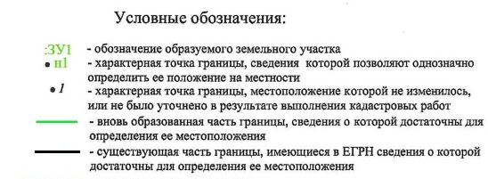
Система координат МСК-57
Масштаб 1:500

